シェーダーの設定について

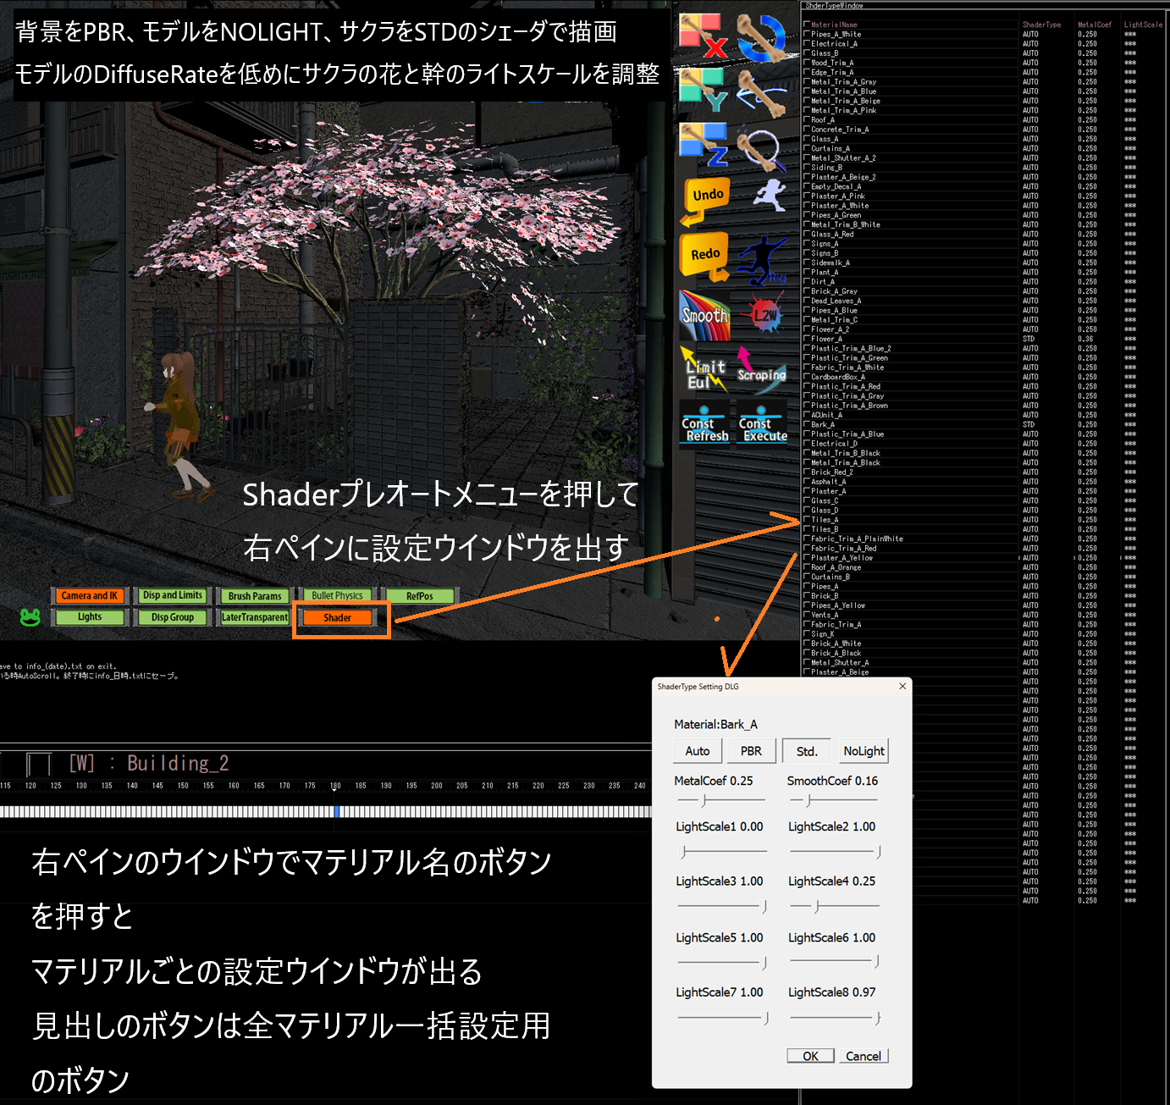

図１：シェーダーの設定画面

Shaderプレートメニューから設定画面を呼び

タイプ、メタル滑らかさ係数、ライト倍率を

ボタンとスライダーで設定

チェックボックスでエミッションのオンオフ(図１の写真を撮った後で追加したチェックボックス)

メタルと滑らかさはMetalテクスチャの値に乗算する係数

滑らかさは大きいと白くなり小さいと拡散色に近くなる